|  |
| --- |
| **ĐỀ THI KIỂM TRA HỌC KỲ I**  **NĂM HỌC 2021-2022**  **MÔN: TOÁN – KHỐI 11**  *Thời gian 90 phút* **–** *không kể thời gian giao đề* |

*(Thí sinh không được sử dụng tài liệu)*

Họ, tên thí sinh:..................................................................... Lớp: .............................

**Phần 1. Trắc nghiệm khách quan (***7.0 điểm***)**

**Câu 1:** Gieo một đồng tiền hai lần. Hãy mô tả không gian mẫu?

|  |  |  |  |
| --- | --- | --- | --- |
| **A.** | **B.** | **C.** | **D.** |

**Câu 2:** Trong mặt phẳng *Oxy,* cho điểm . Tọa độ điểm  là ảnh của *M* qua phép phép vị tự tâm , tỉ số  là

|  |  |  |  |
| --- | --- | --- | --- |
| **A.** | **B.** | **C.** | **D.** |

**Câu 3:** Khẳng định nào dưới đây là khẳng định đúng?

|  |
| --- |
| **A.** Qua 3 điểm xác định một và chỉ một mặt phẳng. |
| **B.** Qua 3 điểm phân biệt xác định một và chỉ một mặt phẳng. |
| **C.** Qua 3 điểm phân biệt không thẳng hàng xác định hai mặt phẳng. |
| **D.** Qua 3 điểm phân biệt không thẳng hàng xác định một và chỉ một mặt phẳng. |

**Câu 4:** Cho hình chóp tứ giác . Gọi  và  lần lượt là trung điểm của  và  (*tham khảo hình vẽ dưới đây*)

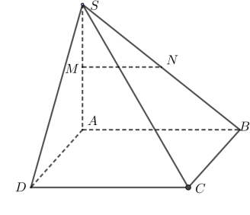

Khẳng định nào sau đây là khẳng định đúng?

|  |  |  |  |
| --- | --- | --- | --- |
| **A.** // | **B.** // | **C.** // | **D.** // |

**Câu 5:** Gieo một con súc sắc cân đối và đồng chất một lần. Xác suất để mặt chấm lẻ xuất hiện là:

|  |  |  |  |
| --- | --- | --- | --- |
| **A.** | **B.** . | **C.** | **D.** . |

**Câu 6:** Có năm tấm bìa đánh số từ 1 đến 5. Xác suất để lấy được hai tấm bìa có tổng là số chẵn là:

|  |  |  |  |
| --- | --- | --- | --- |
| **A.** . | **B.** . | **C.** | **D.** |

**Câu 7:** Viết ba số xen giữa các số 2 và 22 để được cấp số cộng có 5 số hạng.

|  |  |  |  |
| --- | --- | --- | --- |
| **A.** 7, 12, 17 | **B.** 6, 10 ,14 | **C.** 8, 13 , 18 | **D.** 6, 12, 18 |

**Câu 8:** Hệ số của  trong khai triển  bằng

|  |  |  |  |
| --- | --- | --- | --- |
| **A.** | **B.** | **C.** | **D.** - |

**Câu 9:** Cho dãy số  có số hạng tổng quát . Giá trị  bằng

|  |  |  |  |
| --- | --- | --- | --- |
| **A.** 1 | **B.** 3 | **C.** 5 | **D.** -1 |

**Câu 10:** Nghiệm của phương trình là

|  |  |  |  |
| --- | --- | --- | --- |
| **A.** | **B.** | **C.** | **D.** |

**Câu 11:** Cho tập hợp  có  phần tử khác nhau. Số tập con gồm hai phần từ của  là:

|  |  |  |  |
| --- | --- | --- | --- |
| **A.** | **B.** | **C.** | **D.** |

**Câu 12:** Nghiệm của phương trình  là

|  |  |  |  |
| --- | --- | --- | --- |
| **A.** | **B.** | **C.** | **D.** |

**Câu 13:** Cho hình hộp . Gọi , lần lượt là tâm của hình bình hành , và.

Khẳng định nào sau đây là ***sai***?

|  |  |  |  |
| --- | --- | --- | --- |
| **A.** . | **B.** . | **C.** . | **D.** . |

**Câu 14:** Cho hình chóp S.ABCD đáy là hình thang (*tham khảo hình vẽ dưới đây*)

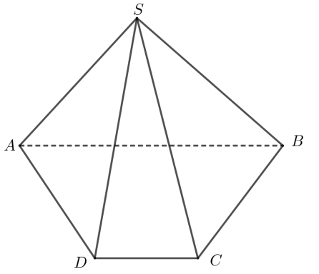

Giao tuyến của hai mặt phẳng  và là

|  |
| --- |
| **A.** đường thẳng qua S song song với *AB.* |
| **B.** đường thẳng qua S song song với *BC* |
| **C.** đường thẳng qua S song song với . |
| **D.** đường thẳng , vói *O* là giao điểm của và |

**Câu 15:** Tập giá trị của hàm số  là

|  |  |  |  |
| --- | --- | --- | --- |
| **A.** | **B.** | **C.** | **D.** |

**Câu 16:** Từ các chữ số 0, 1, , ,  có thể lập được bao nhiêu số tự nhiên có 4 chữ số khác nhau

|  |  |  |  |
| --- | --- | --- | --- |
| **A.** . | **B.** . | **C.** . | **D.** . |

**Câu 17:** Một lớp có 24 bạn nam và 15 bạn nữ. Hỏi có bao nhiêu cách chọn một bạn làm trực nhật.

|  |  |  |  |
| --- | --- | --- | --- |
| **A.** 24. | **B.** 15 | **C.** 40. | **D.** 360. |

**Câu 18:** Trong không gian hai đường thẳng có bao nhiêu vị trí tương đối?

|  |  |  |  |
| --- | --- | --- | --- |
| **A.** 4. | **B.** 3. | **C.** 2. | **D.** 1. |

**Câu 19:** Khai triển triển  là:

|  |  |
| --- | --- |
| **A.** | **B.** |
| **C.** | **D.** |

**Câu 20:** Có bao nhiêu cách sắp xếp  học sinh ngồi vào bàn có 5 chỗ ngồi?

|  |  |  |  |
| --- | --- | --- | --- |
| **A.** . | **B.** . | **C.** . | **D.** . |

**Câu 21:** Cho hình chóp  có đáy  là hình bình hành tâm *O*. Khẳng định nào sau đây đúng?

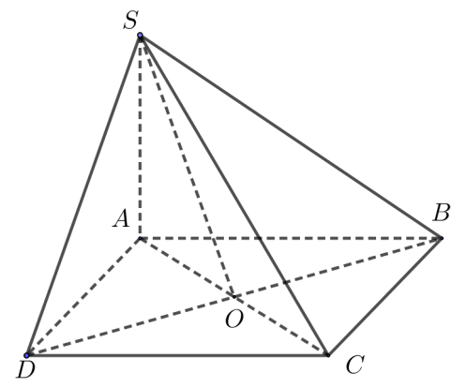

|  |  |
| --- | --- |
| **A.** . | **B.** |
| **C.** . | **D.** . |

**Câu 22:** Cho dãy số  có số hạng tổng quát  số hạng  bằng

|  |  |  |  |
| --- | --- | --- | --- |
| **A.** | **B.** | **C.** | **D.** |

**Câu 23:**--Cho cấp số nhân có và công bội . Tính ----------------------------

**A.**   **B.**  **C.**  **D.** 

**Câu 24:** Cho một cấp số cộng có . Hãy chọn kết quả **đúng**

|  |  |
| --- | --- |
| **A.** Dạng khai triển : | **B.** Dạng khai triển : |
| **C.** Dạng khai triển : | **D.** Dạng khai triển : |

**Câu 25:** Cho hai mặt phẳng  và  song song với nhau. Giả sử mặt phẳng  cắt ,  lần lượt theo hai giao tuyến a và b thì :

|  |  |  |  |
| --- | --- | --- | --- |
| **A.** a // b hoặc | **B.** a //b | **C.  cắt b** | **D.** |

**Câu 26:** Cho  và  là hai biến cố xung khắc cùng liên quan đến một phép thử T. Chọn khẳng định đúng:

|  |  |
| --- | --- |
| **A.** . | **B.** . |
| **C.** . | **D.** . |

**Câu 27:** Tập xác định của hàm số  là

|  |  |  |  |
| --- | --- | --- | --- |
| **A.** | **B.** | **C.** | **D.** |

**Câu 28:** Cho hình bình hành . Ảnh của điểm  qua phép tịnh tiến theo véctơ  là

|  |  |  |  |
| --- | --- | --- | --- |
| **A.** điểm . | **B.** điểm . | **C.** điểm . | **D.** điểm . |

**Câu 29:** Cho các dãy số . Dãy số nào dưới đây là dãy số tăng?

|  |  |  |  |
| --- | --- | --- | --- |
| **A.** | **B.** | **C.** | **D.** |

**Câu 30:** Một cấp số nhân giảm có hai số hạng liên tiếp là 16 và 8. Số hạng tiếp theo là

|  |  |  |  |
| --- | --- | --- | --- |
| **A.** 4. | **B.** 2. | **C.** 1. | **D.** -2. |

**Câu 31:** Một lớp có 40 học sinh. Có tất cả bao nhiêu cách để bầu chọn ra 3 học sinh vào ban chấp hành chi đoàn, trong đó có một bạn làm bí thư, một bạn làm phó bí thư, một bạn làm ủy viên.

|  |  |  |  |
| --- | --- | --- | --- |
| **A.** | **B.** | **C.** | **D.** |

**Câu 32:** Trong các dãy số sau dãy số nào ***không phải*** là cấp số nhân?

|  |  |  |  |
| --- | --- | --- | --- |
| **A.** | **B.** | **C.** | **D.** |

**Câu 33:** Cho cấp số cộng có số hạng đầu , công sai  và với mọi số tự nhiên . Khẳng định nào dưới đây là khẳng định đúng?

|  |  |  |  |
| --- | --- | --- | --- |
| **A.** . | **B.** | **C.** | **D.** |

**Câu 34:** Cho đường thẳng  nằm trong mp  và đường thẳng . Mệnh đề nào sau đây đúng?

|  |  |
| --- | --- |
| **A.** Nếu  thì . | **B.** Nếu  cắt  thì  cắt . |
| **C.** Nếu  và  thì . | **D.** Nếu  thì . |

**Câu 35:** Một nhóm có 5 bạn nam và 3 bạn nữ. Chọn ngẫu nhiên hai bạn trong nhóm đó. Xác suất để chọn được hai bạn nữ là:

|  |  |  |  |
| --- | --- | --- | --- |
| **A.** | **B.** | **C.** | **D.** |

-----------------------------------------------**BẢNG ĐÁP ÁN CÁC CÂU HỎI TRẮC NGHIỆM**

|  |  |  |  |  |  |  |  |  |  |  |  |  |  |  |  |  |  |
| --- | --- | --- | --- | --- | --- | --- | --- | --- | --- | --- | --- | --- | --- | --- | --- | --- | --- |
| **1** | **2** | **3** | **4** | **5** | **6** | **7** | **8** | **9** | **10** | **11** | **12** | **13** | **14** | **15** | **16** | **17** | **18** |
| **D** | **C** | **D** | **A** | **D** | **A** | **A** | **D** | **C** | **D** | **A** | **A** | **C** | **A** | **A** | **A** | **C** | **4** |
| **19** | **20** | **21** | **22** | **23** | **24** | **25** | **26** | **27** | **28** | **29** | **30** | **31** | **32** | **33** | **34** | **35** | **36** |
| **B** | **B** | **A** | **A** | **B** | **D** | **B** | **B** | **D** | **B** | **B** | **A** | **D** | **A** | **A** | **D** | **A** |  |

**LỜI GIẢI CHI TIẾT CÁC CÂU TỰ LUẬN**

|  |  |  |
| --- | --- | --- |
| **CÂU** | **ĐÁP ÁN** | **ĐIỂM** |
| **Câu 1.** (*1.0 điểm*) | Ta có:  ;      Do đó, giao tuyến của mặt phẳng  và  là đường thẳng  song song với .  Khi đó, . | **0.5** |
| Xét tứ giác có:  , mà  Suy ra, tứ giác  là hình bình hành nên  Vậy, . | **0.5** |
| **Câu 1.** (*1.0 điểm*) | Số cây mỗi hàng (bắt đầu từ hàng thứ nhất) lập thành một cấp số cộng  có |  |
| Giả sử có  hàng cây thì |  |
| Ta có |  |
| Vậy số hàng cây cần trồng là: 60 |  |
| **Câu 3.** (0,5 *điểm*) | Theo khai triển nhị thức Niu-tơn, ta có    Số hạng chứa  tương ứng với . | **0.15** |
| Tương tự, ta có .  Số hạng chứa  tương ứng với .  Vậy hệ số của  cần tìm  là . | **0.15** |
| Số hạng chứa  tương ứng với .  Vậy hệ số của  cần tìm  là . | **0.2** |
| **Câu 4.** *(0.5 điểm***)** | Số cách sắp xếp 10 học sinh vào 10 vị trí là:    Gọi  là biến cố: “ Trong 10 học sinh trên nam nữ luôn đối diện nhau”  . | **0.25** |
| Học sinh nam thứ nhất có 10 cách chọn chỗ ngồi, sau đó chọn 1 học sinh nữ ngồi đối diện với học sinh nam đã chọn có 5 cách.  Học sinh nam thứ hai có 8 cách chọn chỗ ngồi, sau đó chọn 1 học sinh nữ ngồi đối diện với học sinh nam đã chọn có 4 cách. |
| Học sinh nam thứ ba có 6 cách chọn chỗ ngồi, sau đó chọn 1 học sinh nữ ngồi đối diện với học sinh nam đã chọn có 3 cách.  Học sinh nam thứ tư có 4 cách chọn chỗ ngồi, sau đó chọn 1 học sinh nữ ngồi đối diện với học sinh nam đã chọn có 3 cách  Học sinh nam thứ năm có 2 cách chọn chỗ ngồi, sau đó chọn 1 học sinh nữ ngồi đối diện với học sinh nam đã chọn có 1 cách. | **0.25** |
| Do đó,  Xác suất của biến cố  là |